2017년 졸업작품 기획서

팀 NAME

**자각 마녀**

**게임 컨셉 문서**

작성자: 전현우,김민정

010 – 9822 – 8028, 010-7645-4351

wooloves@naver.com

**수정내역**

|  |  |  |
| --- | --- | --- |
| 일자 | 내용 | 작업자 |
| 17.09.15 | 문서 초안 작성 시작 | 김민정 |
| 17.09.18 | 문서 양식으로 수정 | 전현우 |
| 17.09.20 | 일부 스킬 특징 변경, 캐릭터 이름 작성, 스토리 변경 | 김민정 |

1. 개요 3

**A.** ***게임 컨셉*** 3

**B.** ***게임 시스템*** 3

**C.** ***스테이지 컨셉*** 3

2. 게임 컨셉 4

**A.** ***세계관*** 4

**B.** ***스토리*** 4

**C.** ***캐릭터*** 4

3. 게임 시스템 5

**A.** ***기본 설정*** 5

**B.** ***세부 설정(스킬 중심)*** 6

4. 스테이지 컨셉 7

|  |
| --- |
| **개요** |

## ***게임 컨셉***

### 게임 세계관, 캐릭터 등 기본적인 구성을 설명한다.

## ***게임 시스템***

### 기본적인 게임시스템을 설명한다.

### 스킬과 진행을 표현한다.

## ***스테이지 컨셉***

### 각 스테이지 컨셉에 대해 설명한다.

### 스테이지 스토리를 설정한다.

### 스테이지에 따른 마법 특성과 모션을 간략 설명한다.

|  |
| --- |
| **게임 컨셉** |

## ***세계관***

### “서양 중세+현대의 판타지” 를 첨가한 꿈과 마법, 마녀의 전투 게임

### 자각몽 (Rucid dream) + 마녀 (witch) = 꿈을 꾸는 마녀 = 꿈을 지배하는 마녀

## ***스토리***

### 전체 배경

* 차원 사이의 이공간에 존재하는 영원의 성에는 꿈을 관장하는 마녀와 마녀가 빚어낸 5명의 권속들이 살고 있었다.
* 권속들은 꿈으로서 존재하는 허상이지만 모두 자아를 가지고 있었다. 그들은 실재하기를 원했고, 마녀를 봉인하고 힘을 빼앗아 관리자의 위치에 오른다.
* 주인이 돌보지 않는 성은 붕괴하기 시작했지만 그들은 현상을 외면하고 다가올 파멸을 기다린다.
* 한 권속이 마녀를 깨우기 위해 그녀의 꿈 속에서 의식을 분리하고 현실로 끄집어낸다.

## ***캐릭터***

### 플레이어(전설)

### 스테이지1(미정)

### 스테이지 2 (미정)

### 스테이지 3(미정)

### 스테이지 4(미정)

### 스테이지 5(미정)

|  |
| --- |
| **게임 시스템** |

## ***기본 설정***

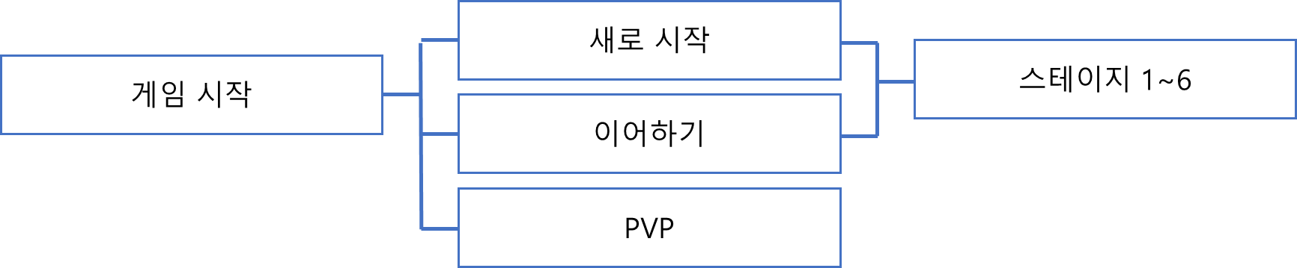

* 게임은 스토리 모드와 PVP 모드로 나눠져 있다.
* 스토리 모드는 총 6개의 스테이지와 7개의 에피소드로 구성되어 있다.
* 스토리 모드를 시작할 때 가지고 있는 기본 스킬 그룹과 스테이지(1~4)를 클리어하고 얻을 수 있는 4개의 스킬 그룹을 합쳐 총 5개의 스킬 그룹이 있다.
* 5스테이지에서는 지금까지 얻은 스킬들을 전체적으로 한 번 강화해준다.
* 6스테이지에서는 마지막 보스와 전투를 하며 클리어 하면 게임이 끝난다.

## ***세부 설정(스킬 중심)***

### 스킬 사용

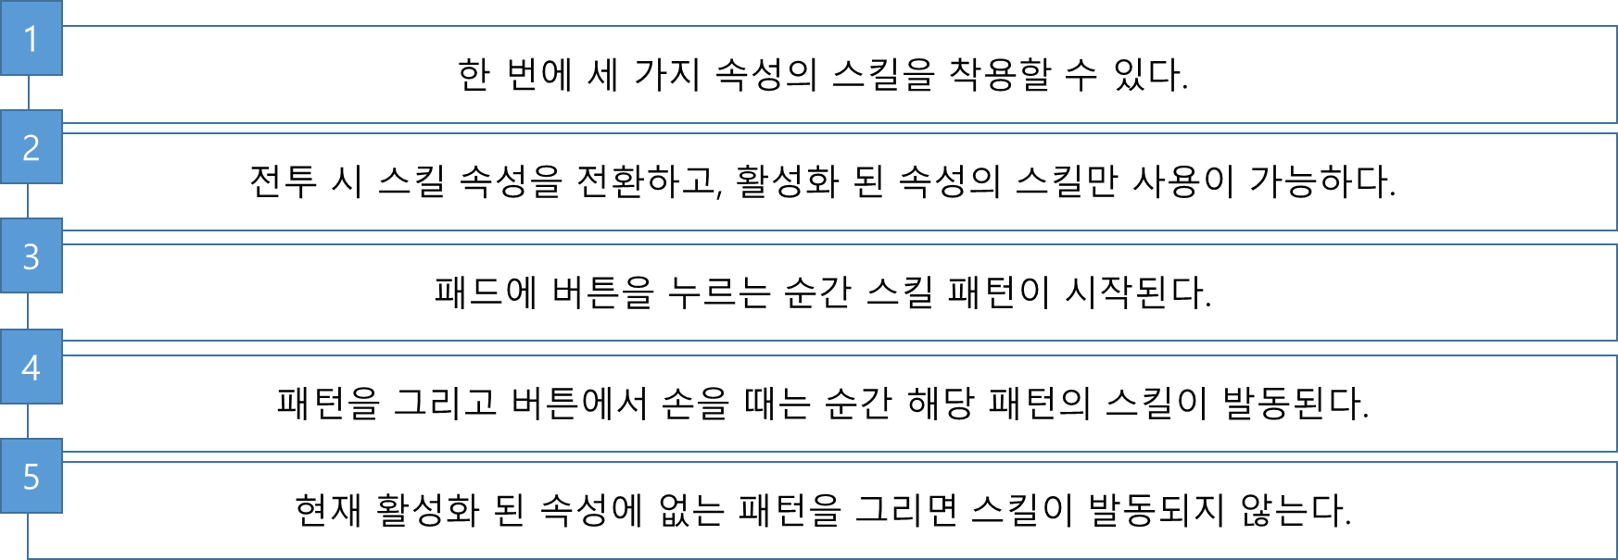

### 스킬 종류

### 정확한 스킬 속성이 갖춰진 이후로 작성될 예정.

### (진행 중)

### 공격 판정

### 판정의 경우 현재 논의 중이며, 추후 변경될 여지가 있다.

### 버튼의 시작에서부터 버튼 해지까지 각도 변화가 심한 영역을 중심 포인트로 미리 만들어져 있는 스킬 리스트와의 싱크를 맞춰 판정하도록 기획(현우)

### 버튼의 시작에서부터 매 프레임 싱크를 맞춰 미리 완성 문장을 띄어주는 기획(민정)

### 프로그래머와 의견 조율이 필요한영역이다.

|  |
| --- |
| **스테이지 컨셉** |

속성/마법 특성/모션 특성/마법진 컨셉은 그 스테이지의 보스가(해당 꿈의 주인) 사용하는 마법의 특성과 클리어 후 얻게 되는 스킬의 컨셉이다.

|  |  |
| --- | --- |
| **꿈꾸는 자/주인공** | |
| 전설 | |
| 플레이어, 마녀의 분신 | |
| 에피소드 | 1. 꿈꾸는 자의 문 |
| 스테이지 | 없음 |
| 속성 | 환상, 투영 |
| 마법 특성 | 일반적인 (단일/범위) 공격과 이동 마법 강화 |
| 모션 특성 | 지시, 명령하는 자세 |
| 마법진 컨셉 | 그냥 구글에서 마법진 검색하면 잘 나오는 그런 상형기호 막 있고 흔한 마법진 (오망성, 육망성, 서클 등등) |
| 기타 |  |

|  |  |
| --- | --- |
| **수호자** | |
| 세이콴 | |
| 성과 꿈의 세계를 지키는 역할 | |
| 에피소드 | 2. 바람의 기사 |
| 스테이지 | 1 |
| 속성 | 신성 |
| 마법 특성 | 결계 마법과 소환 마법 강화 |
| 모션 특성 | 막거나 밀쳐내는 자세 |
| 마법진 컨셉 | 형태는 방패+벽 모양의 왼쪽  디자인은 오른쪽  [유적에 대한 이미지 검색결과](http://www.google.co.kr/url?sa=i&rct=j&q=&esrc=s&source=images&cd=&cad=rja&uact=8&ved=0ahUKEwjDysb25aTWAhUGlpQKHXpKBtsQjRwIBw&url=http://lineage2.power.plaync.com/wiki/%EC%97%90%2B%EC%82%AC%EA%B8%B0%EB%9D%BC%2B%EC%9C%A0%EC%A0%81%EC%A7%80&psig=AFQjCNGGejhvqxwPHk4laMQrmoePY0K_7g&ust=1505482612330058)  날개 위주 |
| 기타 |  |

|  |  |
| --- | --- |
| **주시자** | |
| 비제 | |
| 꿈의 공간에서 일어나는 모든 일을 관찰하고 기록하는 역할 | |
| 에피소드 | 3. 나선의 관 |
| 스테이지 | 2 |
| 속성 | 전격, 빛 |
| 마법 특성 | 추적 마법 강화 |
| 모션 특성 | 완성된 다각형 위주의 그림 |
| 마법진 컨셉 | 일루미나티, 프리메이슨  이쪽은 다른 기호로 한 번 더 검토>사이비    솔로몬의 열쇠/호루스의 눈 |
| 기타 |  |

|  |  |
| --- | --- |
| **침몰자** | |
| 레빌리어 | |
| 버려진 꿈이나 찌꺼기를 먹어 치우는 역할 | |
| 에피소드 | 2. |
| 스테이지 | 3 |
| 속성 | 공간, 암흑, 저주 |
| 마법 특성 | 집중(폭딜) 공격과 디버프 마법 강화 |
| 모션 특성 | 쓸어버리는, 움켜쥐는 자세 |
| 마법진 컨셉 | 사슬  >이미지 보류 |
| 기타 |  |

|  |  |
| --- | --- |
| **조율자** | |
| 델 | |
| 방문자의 모든 시간대를 꿈의 세계에 맞춰 조율하는 역할 | |
| 에피소드 | 5. 황혼이 지는 시 |
| 스테이지 | 4 |
| 속성 | 시간, 음악 |
| 마법 특성 | 범위 공격과 버프 마법 강화 |
| 모션 특성 | 지휘하는 자세 |
| 마법진 컨셉 | 악보를 기본 베이스로 시간을 연상시키는 마법진 |
| 기타 |  |

|  |  |
| --- | --- |
| **인도자** | |
| 칼리 | |
| 길을 안내하는 역할 | |
| 에피소드 | 6. 방랑자의 안식처 |
| 스테이지 | 5 |
| 속성 | 총기류와 대포류, 기타 무구 사용 |
| 마법 특성 | 물리 특화 |
| 모션 특성 | 몸빵 |
| 마법진 컨셉 | 항해사  해군 컨셉의 해적 |
| 기타 |  |

|  |  |
| --- | --- |
| **꿈꾸는 자** | |
| 이셀른 | |
| 꿈의 마녀, 꿈의 지배자, 환상 마법에 통달한 자 | |
| 에피소드 | 7. 세계의 끝 |
| 스테이지 | 6 |
| 속성 | 환상, 투영 |
| 마법 특성 | 주인공과 같음 |
| 모션 특성 | X |
| 마법진 컨셉 | 주인공과 유사 |
| 기타 |  |